Топологии сетей

Топология компьютерной сети – это из расположения компьютера в сети относительно друг друга и способ соединения их линиями связи.

Существует три базовые топологии:

* Шина
* Кольцо
* Звезда

При топологии шина все компьютеры параллельно подключаются к одной линии связи. Информация от каждого компьютера передаётся всем остальным. На концах кабеля находятся терминаторы для предотвращения отражения сигнала.

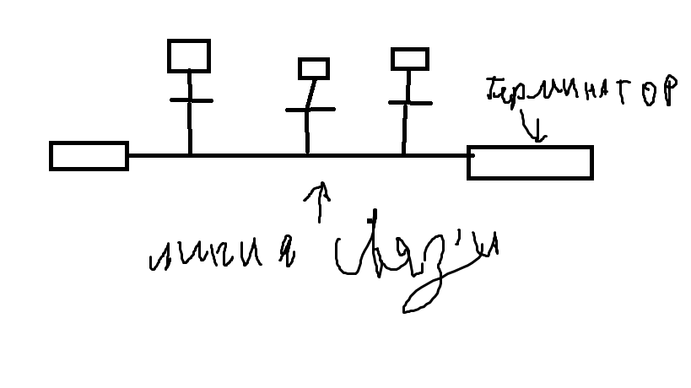

Топология шина своей структурой предполагает идентичностью сетевого оборудования, а также равноправие всех компьютеров по доступу в сети.

Компьютеры в шине могут передавать данные только по очереди, т.к. линия связи в этом случае единственная (полудуплексное, по очереди в два направления)

Если несколько компьютеров будут передавать информацию одновременно, то она исказится в результате наложения.

В топологии шина отсутствует явно выраженные центральный компьютер, через который передается вся информации (сервер). Это увеличивает ее надежность.

В большинстве случаев при использовании шины требуется минимальное кол-во соединительного кабеля по сравнению с другими топологиями.

Поскольку центральный компьютер отсутствует, разрешение возможных конфликтов ложится на сетевое оборудование компьютеров. В связи с этим сетевая аппаратура при топологии шина сложнее чем при других топологиях. Важно преимущество шины состоит в том, что при отказе любого из компьютеров остальные могут нормально работать.

Кольцо – топология в которой каждый компьютер соединен линиями связи с двумя другими: от одного он получает информацию, а другой передает. Важная особенность кольца состоит в том, что каждый компьютер ретранслирует подходящий к нему сигнал, то есть выступает в роли репитера. Обрыв или к/з в любые кабели кольца делает работу в сети невозможной.

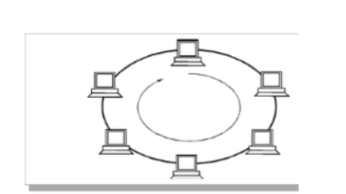

Иногда сеть с топологией кольцо выполняется на основе двух параллельных кольцевых линий связи, передающих информацию в противоположных направлениях. Цель подобного решения – увеличение скорости передачи информации по сети. К тому же при повреждении одного из кабелей сети может работать другой кабель.

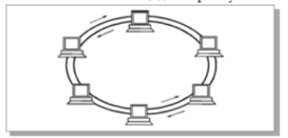

Звезда — это топология сети с выделенным центром, к которому подключаются все остальные абоненты. Обмен информацией идет исключительно через центральный компьютер, на который ложится большая нагрузка, поэтому ничем другим, кроме сети, он, как правило, заниматься не может. Выход из строя периферийного компьютера или его сетевого оборудования никак не отражается на функционировании оставшейся части сети, зато любой отказ центрального компьютера делает сеть полностью неработоспособной.

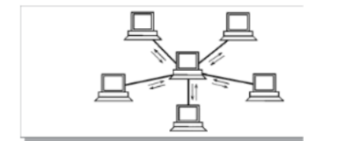  
Звезда, где есть центральный компьютер называют активной звездой. Существует также топология, называемая пассивной звездой. В настоящее время она распространена гораздо более широко, чем активная звезда. В центре сети с данной топологией помещается не компьютер, а специальное устройство — концентратор.

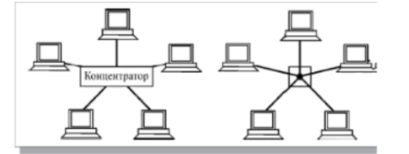

Сравнение технологий

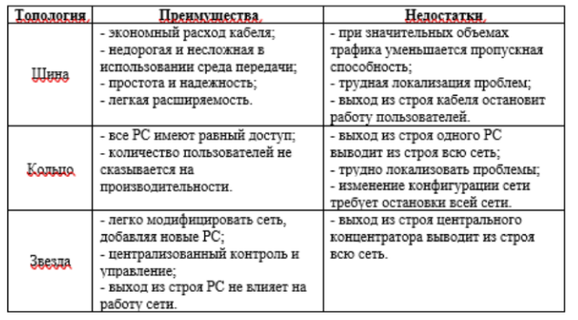

Комбинирование технологий

Довольно часто применяются комбинированные технологии, среди которых наиболее распространены звездно-шинная и звездно-кольцевая.

Звезда – шина

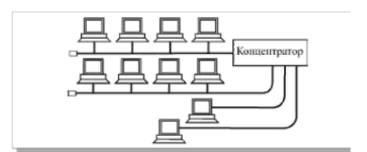

В звездно-шинной топологии используется комбинация шины и пассивной звезды. К концентратору подключаются как отдельные компьютеры, так и целые шинные сегменты. На самом деле реализуется физическая топология шина, включающая все компьютерные сети. В данной топологии может использоваться и несколько концентраторов, соединенные между собой и образующих так называемую магистральную, опорную шину.

Звезда – кольцо

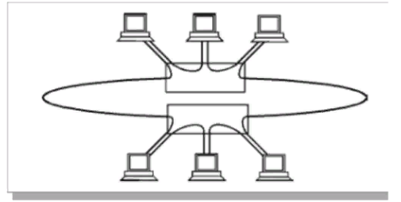

В случае звездно-кольцевой топологии в кольцо объединяются не сами  
компьютеры, а специальные концентраторы, к которым, в свою очередь, подключаются компьютеры с помощью звездообразных двойных линий связи. В действительности все компьютеры сети включаются в замкнутое кольцо, так как внутри концентраторов линии связи образуют замкнутый контур.  
  
Сотовая

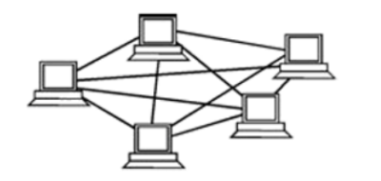

Ячеистая (сотовая) топология характеризуется наличием избыточных связей между устройствами. Например, в истинной сети с сеточной структурой существует прямая связь между всеми устройствами сети. Основным достоинством сети с сотовой структурой является ее отказоустойчивость. Другие преимущества включают в себя гарантированную пропускную способность канала связи и то, что такие сети достаточно легко диагностировать. К недостаткам сотовой топологии относятся сложность инсталляции и реконфигурации, а также стоимость поддержки избыточных каналов.

Дерево

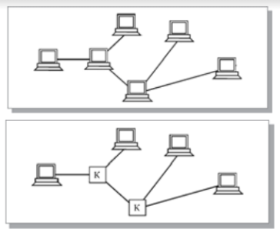

Нередко применяется также сетевая топология дерево, которую можно  
рассматривать как комбинацию нескольких звезд. Причем, как и в случае звезды, дерево может быть активным пассивным. При активном дереве в центрах объединения нескольких линий связи находятся центральные компьютеры, а при пассивном — концентраторы.  
  
Уровни сетевой архитектуры:  
- Физическая топология - географическая схема расположения компьютеров и прокладки кабелей  
  
- Логическая топология - структура связей, характер распространения сигналов по сети.  
- Топология управления обменом - принцип и последовательность передачи права на захват сети между отдельными компьютерами.  
  
- Информационная топология - направление потоков информации, передаваемой по сети.